DEMONSTRAÇÃO DE COMPETÊNCIA DE PROJETO DE ANÁLISE E FLUXO DE DADOS OLAP E ETL
DEMONSTRATION OF COMPETENCE IN OLAP AND ETL DATA ANALYSIS AND DATA FLOW DESIGN
Kayo Gabriel Soares da Silva

RESUMO: O trabalho apresentado aborda técnicas de modelagem de banco de dados com SQL Server e PostgreSQL para consultas analíticas e automação de processos com a ferramenta Apache Airflow em um ambiente Docker.
Palavras-chave: SGBD; OLTP; OLAP; Fluxo de tarefas; Automação.
ABSTRACT: The work presented covers database modeling techniques using SQL Server and PostgreSQL for analytical queries, as well as process automation with the Apache Airflow tool within a Docker environment.
Keywords: DBMS; OLTP; OLAP; Task flow; Automation.

1 INTRODUÇÃO
Com um ambiente robusto de se trabalhar com modelagem de dados é normal que com o tempo os processos manuais vão sendo automatizados. O Python vem se destacando no mercado de dados por ele ser um canivete suíço e com uma forte adesão dos analistas de dados, que conta com tecnologias maduras sendo uma delas o Pandas e para automação de processos o Apache Airflow que permite o usuário agendar acionamentos de tarefas para que de tempo em tempo elas possam extrair dados de um banco transacional (OLTP), organizar, tratar e carregar os resultados em um banco de dados analítico (OLAP). Esse foi um exemplo e o caso de uso pode variar bastante dependendo do objetivo desejado. Trabalho disponibilizado para revisão no seguinte endereço: https://github.com/Kayo-Gabriel/ETL_OLAP_COMPETENCIA.git

2 REVISÃO DE LITERATURA
A modelagem de dados eficiente é a base para a tomada de decisão estratégica. Para isso, utiliza-se o conceito de processamento analítico (OLAP), que consolida informações e otimiza consultas para dashboards. Nesse cenário, sistemas de gerenciamento relacionais, como o SQL Server e o PostgreSQL, atuam como os pilares de infraestrutura, servindo tanto para o armazenamento de origem quanto para a estruturação do banco de dados analítico.
Para que os dados transitem entre esses bancos, aplica-se o processo de Extração, Transformação e Carga (ETL). O Apache Airflow destaca-se como a principal plataforma para automatizar esse fluxo, utilizando Python para organizar pipelines em Grafos Acíclicos Direcionados (DAGs). Contudo, como o Airflow não isola nativamente suas tarefas, aliar essa orquestração a ambientes em contêineres, utilizando o Docker, torna-se a solução ideal para garantir que toda a operação funcione com estabilidade e sem sobrecarga do sistema.

3 METODOLOGIA
O trabalho apresentado foi desenvolvido utilizando Docker para preparar e isolar em um container as dependências das ferramentas e o ambiente de trabalho para não misturar com as dependências do sistema operacional da máquina. Para o banco de dados transacional (OLTP) foi utilizado o SQL Server da Microsoft onde foi feito um backup de um AdventureWorks oficial para estar populando o banco com o objetivo de estar utilizando esses dados em operações futuras. Para a modelagem e desenvolvimento do banco de dados analítico (OLAP) foi utilizado o SGBD PostgreSQL na modelagem Star Schema do Data Warehouse. Na preparação dos processos de ETL foi utilizado a linguagem Python juntamente com algumas de suas dependências essenciais para esse trabalho, sendo elas o Pandas que permite criar Data Frames em memória para estar trabalhando os dados e suas granularidades e o Airflow que automatiza um conjunto inteiro de tarefas através de agendamentos e disponibiliza um painel visual para acompanhar os resultados de processamento das DAGs. Com os scripts de ETL preparados e ligados ao Airflow, o Data Warehouse foi populado seguindo uma estratégia de incremento através de uma variável do Airflow que permite consultar quando foi a última operação e só processa os registros cujo a data e o tempo seja maior que o registrado no Airflow para ai o pipeline ativar e carregar na tabela fato, assim evitando processamento desnecessário e economizando recursos computacionais em tabelas com grandes concentrações de dados. Nas tabelas dimensões foi utilizado a mesma estratégia que na tabela fato para manter a dimensão funcionários como incremental pois ela concentra mais dados. As outras dimensões não foram feitas seguindo a operação incremental por conta da quantidade baixa de dados que é concentrado nelas, onde o banco gasta mais recursos pra fazer a operação de incremento do que uma inserção de sobre escrita na dimensão.

4 RESULTADOS E DISCUSSÃO
O resultado alcançado foi uma “esteira” rolante de tarefas automatizadas, execuções práticas e bem sucedidas das DAGS, modelagens, praticas, população do Data Warehouse para a execução das KPIs de negócios referente ao setor de Recursos Humanos (RH).

Dicionário de dados
DDATE
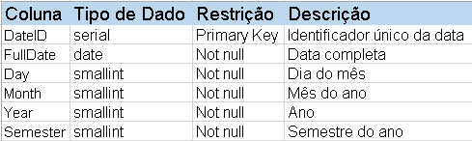
Fonte: Produção própria

DTIME
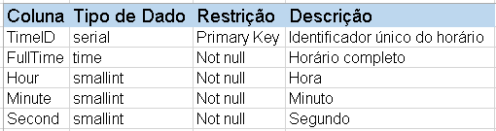
Fonte: Produção própria

DDEPARTMENT
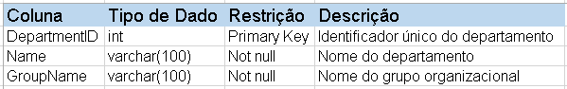
Fonte: Produção própria

DEMPLOYEE
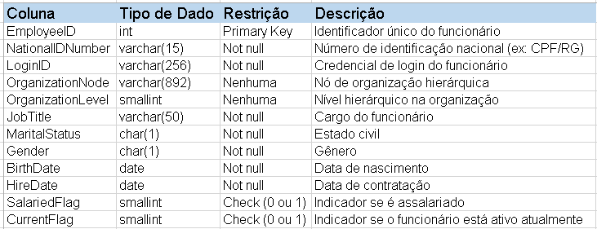
Fonte: Produção própria

DJOB_CANDIDATE
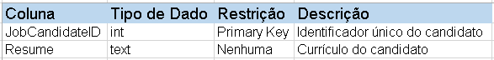
Fonte: Produção própria

DPAY_HISTORY
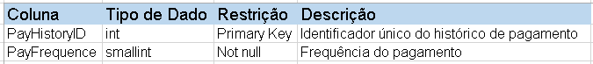
Fonte: Produção própria

DSHIFT
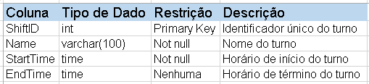
Fonte: Produção própria

FHUMAN_RESOURCES
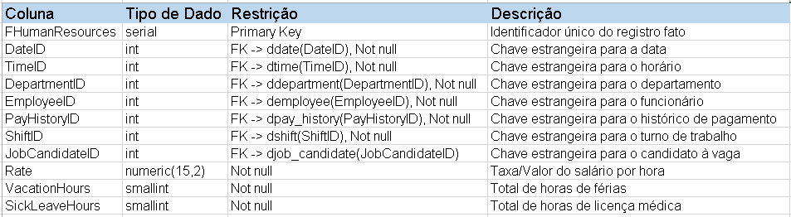
Fonte: Produção própria

Diagrama Relacional
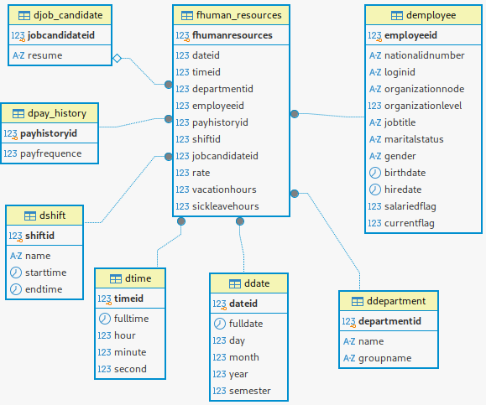
Fonte: Produção própria

Orquestração de processos - Tabelas Dimensões
A imagem a seguir mostra o histórico de acionamentos das tarefas de ETL para popular as tabelas dimensões, comprovando o funcionamento da pipeline de execuções.
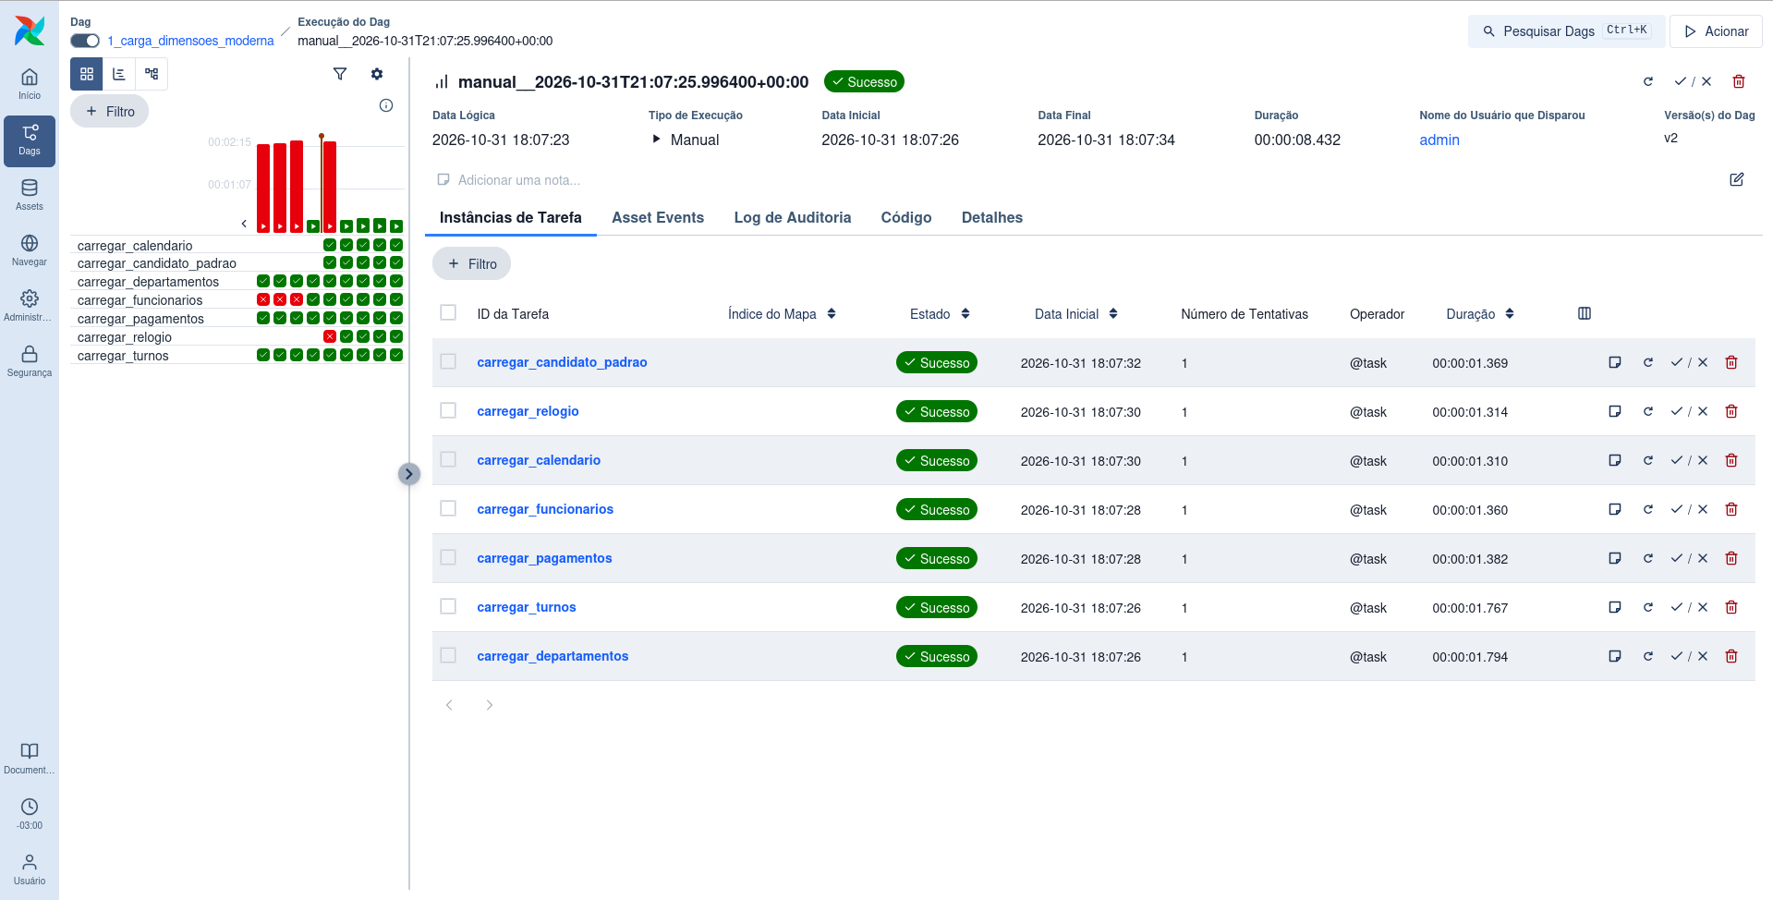
Fonte: Produção própria

Orquestração de processos - Tabela Fato
A imagem a seguir mostra o histórico de acionamento da pipeline de população da tabela fato do Data Warehouse, comprovando assim o funcionamento da pipeline e efetivando a extração dos dados no banco de dados transacional (OLTP) SQL Server e carregando a tabela fato do banco de dados analítico (OLAP) feito em PostgreSQL.
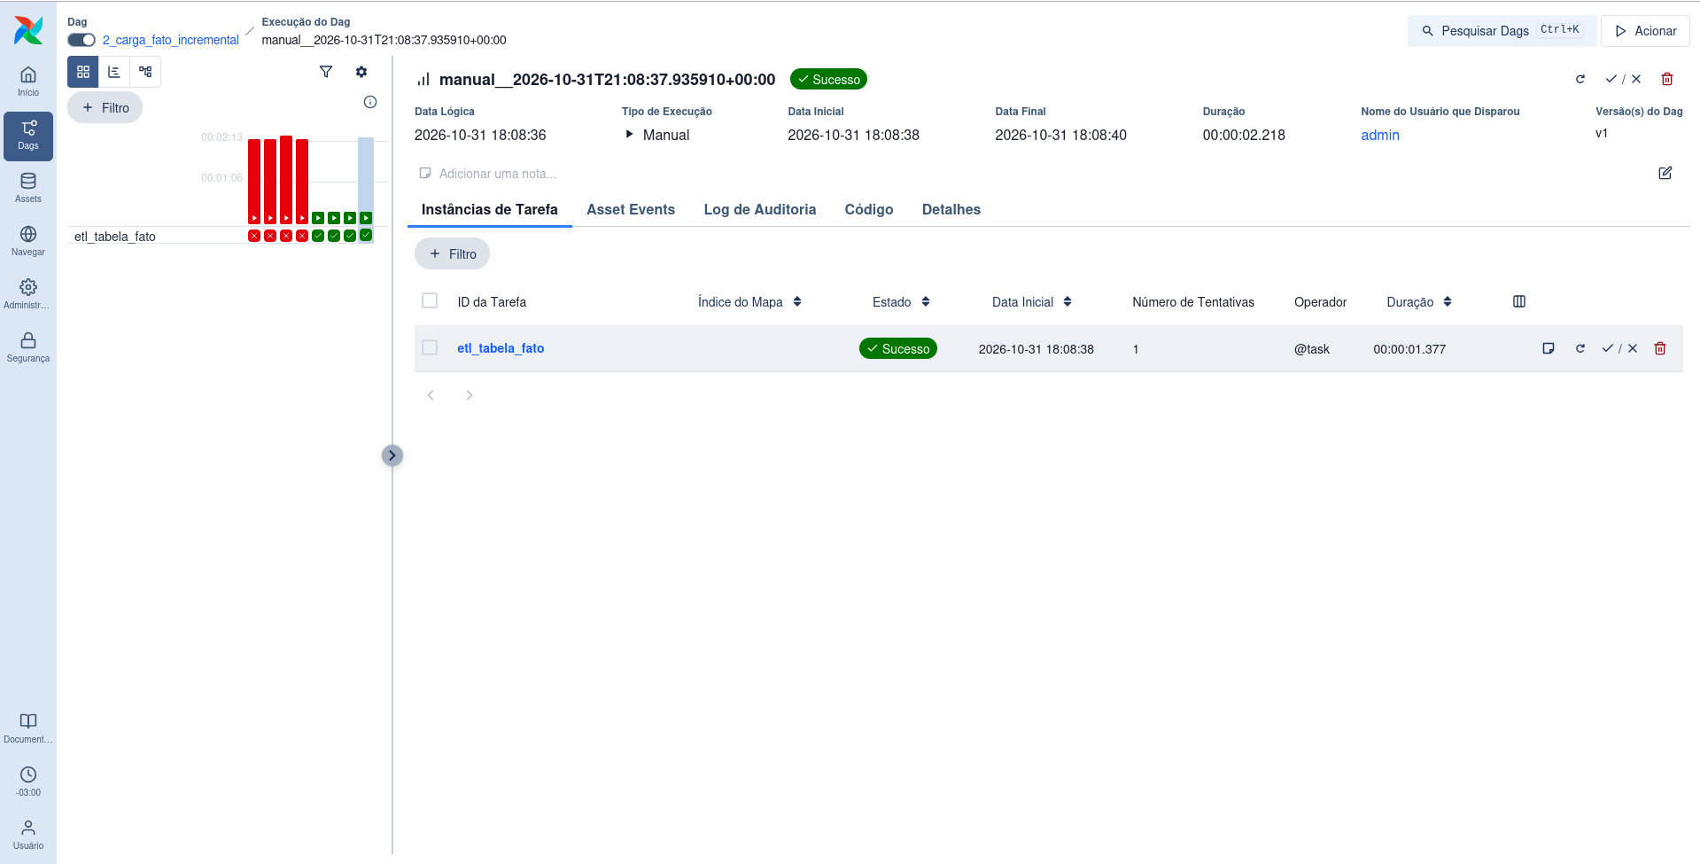
Fonte: Produção própria

Granularidade
A tabela fato de recursos humanos foi feita para armazenar histórico de alteração de salários contratuais dos empregados, tendo como granularidade a representação de uma alteração de taxa salarial de um funcionário especifico lincado ao seu departamento e turno de trabalho.
No processo de modelagem foi aceita a desnormalização dos dados pra obter ganho de desempenho analítico nas consultas de KPIs. A modelagem Star Schema é muito utilizada no mercado analítico porque quanto menos relacionamentos entre tabelas, mais desempenho de consultas é ganho comparado a modelagem tradicional ou Snow Flake.

Estratégia da ETL incremental orquestrada
A orquestração feito na ferramenta Airflow foi separada em duas etapas sendo a primeira etapa responsável por popular as tabelas dimensões onde foi aplicado a estratégia incremental somente na dimensão com maior volume de dados para evitar desperdício computacional, onde foi utilizado a variavel do Airflow para identificar a última data e hora registrada e a partir dai o processamento dos novos dados que serão populados na tabela. Já nas dimensões menos volumosas não foi aplicado o processo incremental porque o banco gasta mais recursos fazendo o processo incremental do que só processar os dados. Na tabela fato foi aplicado o processo incremental, pois nela se concentra maior parte dos dados do Data Warehouse e a estratégia adotada foi a mesma da tabela dimensão de funcionários (DEMPLOYEE).

KPIs
1 – Quantidade total de registros de RH na fato
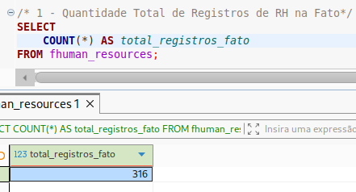
Fonte: Produção própria

2 – Total de horas de licença médica concedidas
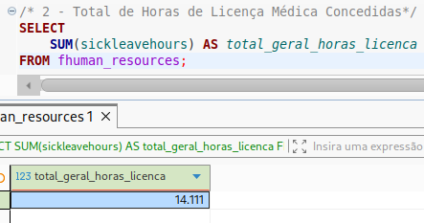
Fonte: Produção própria

3 – Maior salário por hora registrado
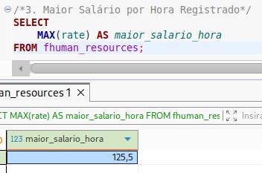
Fonte: Produção própria

4 – Menor salário por hora registrado
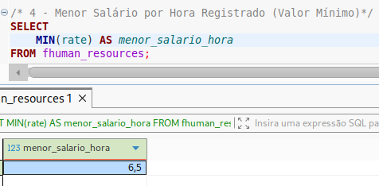
Fonte: Produção própria

5 – Média geral de horas de férias acumuladas
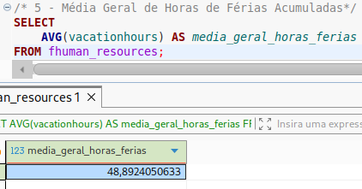
Fonte: Produção própria

6 – Soma de horas de licença médica por departamento
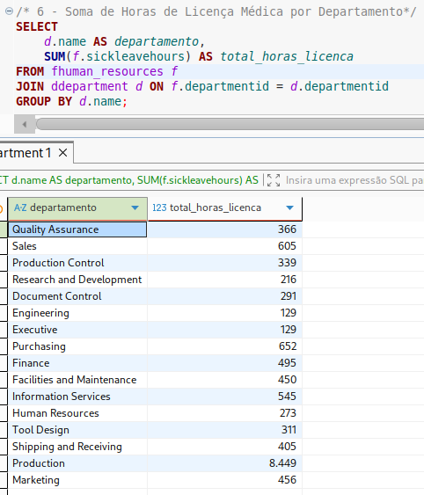
Fonte: Produção própria

7 – Média salarial por gênero
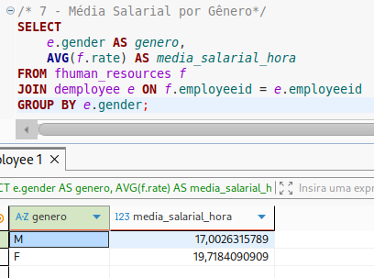
Fonte: Produção própria

8 – Total de funcionários por estado civil
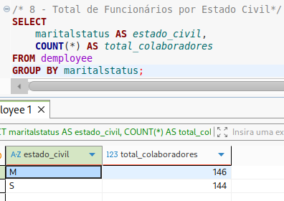
Fonte: Produção própria

9 – Total de departamentos por grupo organizacional
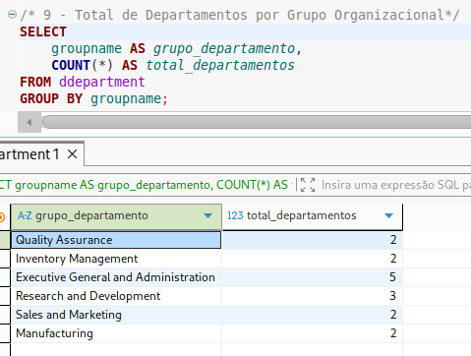
Fonte: Produção própria
10 – Média de horas de férias por turno de trabalho
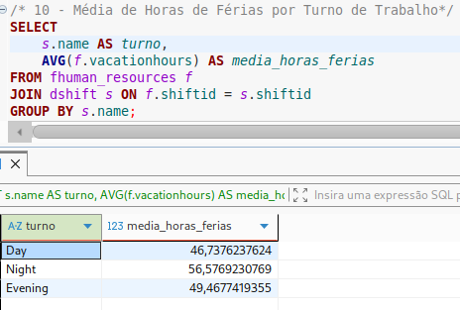
Fonte: Produção própria

5 CONSIDERAÇÕES FINAIS
No mundo dos dados é importante ter conhecimento de práticas de modelagem e simplificação de processos para conseguir trabalhar melhor com as estruturas de dados disponíveis. Um banco transacional (OLTP) possui suas otimizações e técnicas de se trabalhar, com um banco de dados analítico não é diferente. Nesse trabalho o PostgreSQL permitiu que a modelagem Star Schema fosse aplicado na prática como também permitiu o desenvolvimento das KPIs que respondem perguntas relacionadas ao RH que foi o tema escolhido. O ambiente Docker somados com as ferramentas que o Python deixa a disposição fez com que o ambiente ficasse robusto permitindo através do Airflow e Pandas trabalhar com os dados de forma mais simples e com automatizações que permite definir uma frequência de acionamento, assim, de tempo em tempos os processos de uma ETL são realizadas de forma automática, sendo possível também acompanhar e interagir com a ferramenta através de uma interface visual web do Airflow que roda localmente no navegador web.

REFERÊNCIAS
ALVES, James. unisales.etl.20262. GitHub, 2026. Disponível em: https://github.com/Jamesasj/unisales.etl.20262.git. Acesso em: 31 out. 2026.
ALVES, James. Utilizar práticas para realização de consultas avançadas. Vitória: UniSales, 2026. Material didático disponibilizado no Ambiente Virtual de Aprendizagem (AVA). Acesso em: 3 out. 2026.

BARBOZA, Lucas Daniel. Arquitetura de banco de dados. Vitória: UniSales, 2026. Material didático disponibilizado no Ambiente Virtual de Aprendizagem (AVA). Acesso em: 3 out. 2026.

BARBOZA, Lucas Daniel. Sistemas de Gerenciamento de Banco de Dados. Vitória: UniSales, 2026. Material didático disponibilizado no Ambiente Virtual de Aprendizagem (AVA). Acesso em: 3 out. 2026.

Unisales. Vitória/ES, Brasil. E-mail: KAYO.SILVA@souunisales.com.br

